Azione Cattolica Italiana
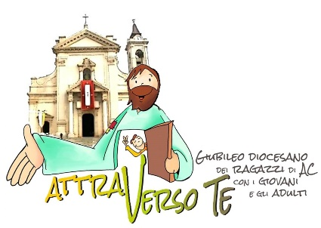
Diocesi di Oppido M. - Palmi

Scheda di iscrizione alla "Festa degli Incontri Unitaria 2016"

Parrocchia Città

Associazione

Numero partecipanti

6-8 9-11 12-14 Educatori

Giovanissimi Giovani Giovani-Adulti Adulti

totale partecipanti totale quote €

Altre eventuali comunicazioni

Presidente parrocchiale

